MONTHLY REPORT

Customer | PIP Semarang | Client Ref. | FMSS-PIPS-003
Description | Pengadaan Full Mission Ship Simulator | Start Date | 01 August 2022
Model | ARI Full Mission Ship Simulator, ARI Tug Simulator and Ship Stability | Complete Date | 31 August 2022

 | DATE |  | WORKING DESCRIPTION |  | DOCUMENTATION
 | 01Aug ‘22 |  | - Pemasangan pintu masuk ruang debriefing, CBT dan lobi;  - Perakitan dan pemasangan meja computer ruang CBT;  - Pengecaan ruangan instructor Tug;  - Lanjutan pembobokan titik penguat konstruksi/panggung ruang bridge simulator. |  | 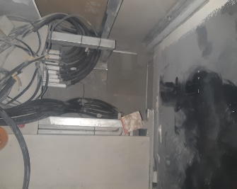  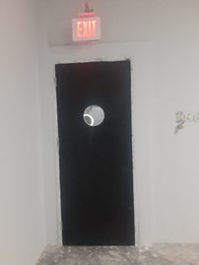  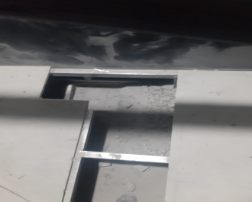  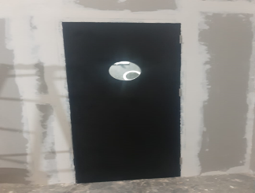  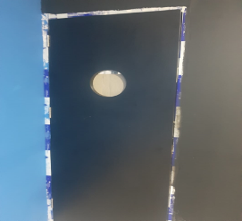
 |  |  | - Pengiriman hardware dari ARI India sudah di pick up dan menunggu penerbangan ke Jakarta pada hari Rabu. Perkiraan paket akan diantarkan hari Senin atau Selasa. |  | 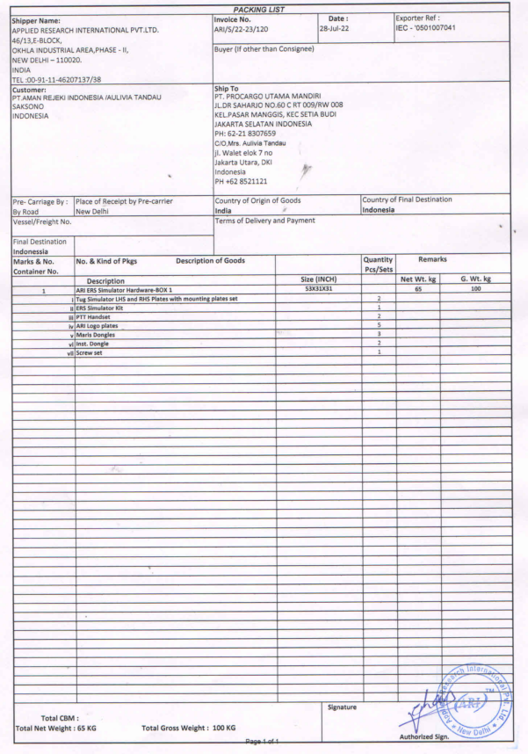
 |  |  | - Membongkar panel box utama dengan; diganti dengan panel box yang lebih besar  - Merakit ulang komponen panel box utama. |  | 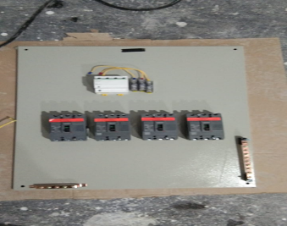  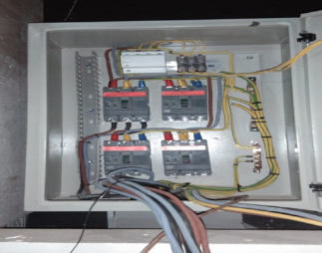  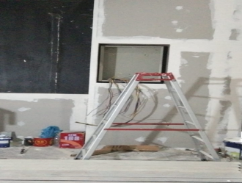  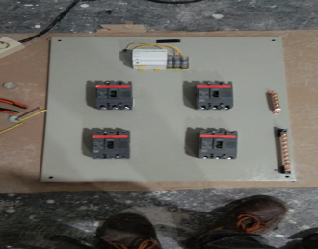
 | 02 Aug ‘22 |  | - Pemasangan bracket proyektor ruang Ship Stability dan CBT ;  - Pemasangan base plate di ruang Tug Simulator. |  | 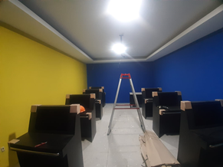  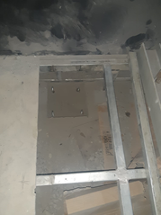  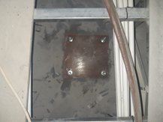  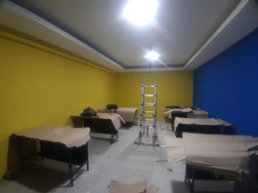
 |  |  | - Perakitan komponen panel box. |  | 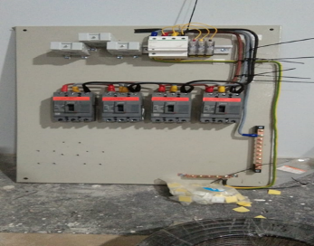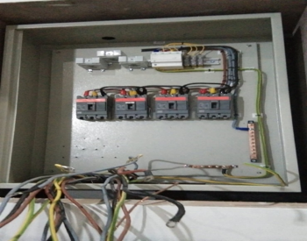  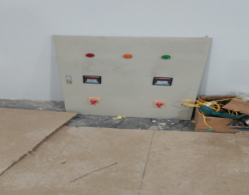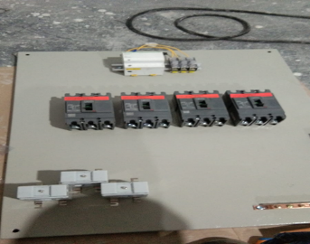
 | 03 Jul ‘22 |  | - Pemasangan N plate ukuran 15cm x 25cm 15mm di tiga titik dengan chemical anchor;  - Pemasangann base plate 25cm x 25cm 10mm di 10 titik dengan chemical anchor;  - Pengecatan dinding luar ruangan instructor Tug Simulator;  - Penarikan kabel LAN dan Listrik unutk computer CBT. |  | 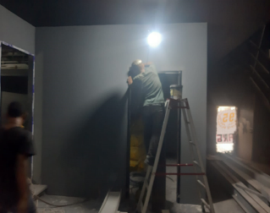  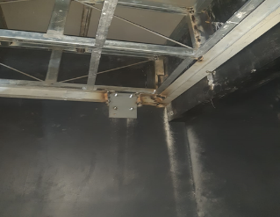  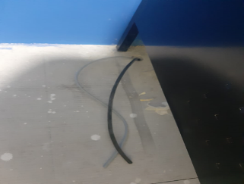  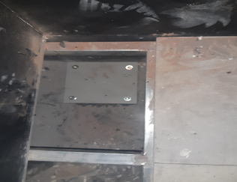
 |  |  | - Lanjutan perakitan panel box. |  | 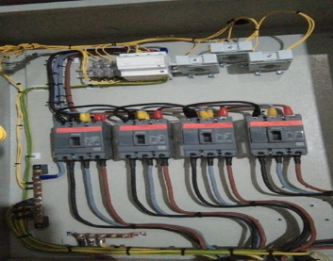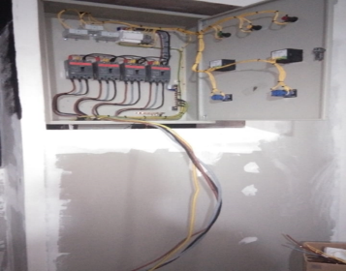  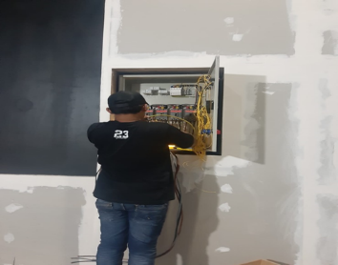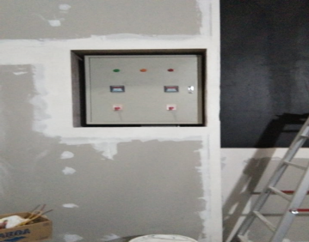
 | 04 Aug‘22 |  | - Pengecatan ulang ruang CBT dengan warna: Marigold;  - Pengecatan ruang lobi dengan warna: Minimalist Grey;  - Pemasangan Hbeam 100 x 100 sebanyak 5 batang;  - Pemasangan besi IWF 200 x 100 sebanyak 4 batang;  - Pemasangan kunci ruang debriefing dan bridge Simulator. |  | 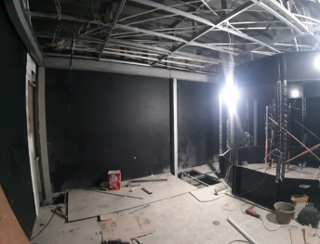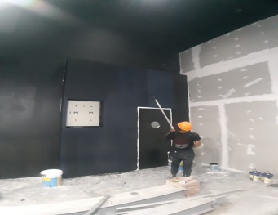  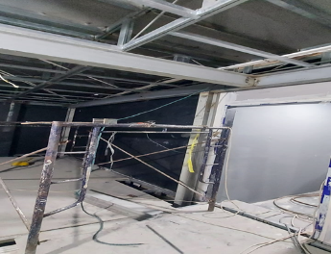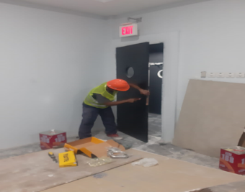
 |  |  | - Merapikan instalasi kabel listrik dan kabel LAN di ruang CBT dan  - Pemnasangan lampu di lobi. |  | 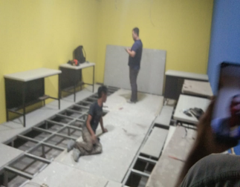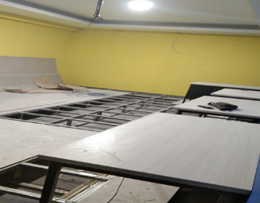  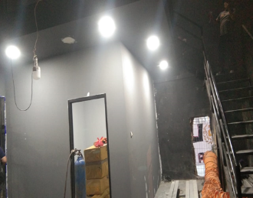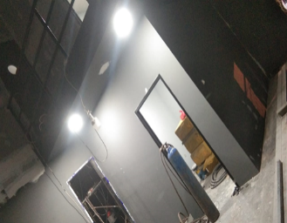
 | 05 Aug ‘22 |  | - Pengecatan ulang ruang Ship stability dan CBT dengan cat warna Marigold;  - Lanjutan dinding lobi dengan warna Minimalist Grey  - Lanjutan pemasangan Hb;eam 100 x 100 sebanyak 5 batang;  - Lanjutan pemasangan kunci ruangan dandebriefing 2, lobi 1, bridge simulatort dan ruang Ship Stability 1. |  | 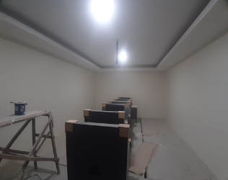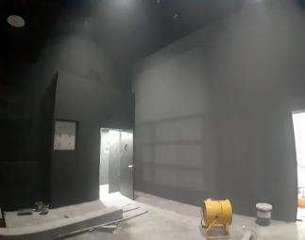  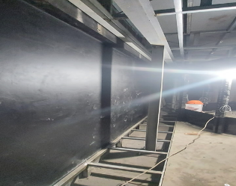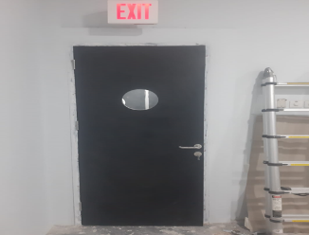
 | 06 Aug ‘22 |  | - Pembuatan jalur main hole ruang ship stability dan CBT;  - Pengecatan lorong akses ke lobi dengan warna Light Grey;  - Finishing pengecatan ruang ship stability dan  - Lanjutan pemasangan besi IWF 200 x 100 sebanyak 6 batang |  | 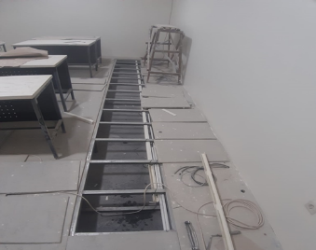  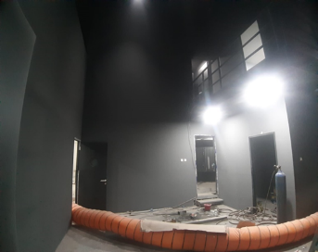  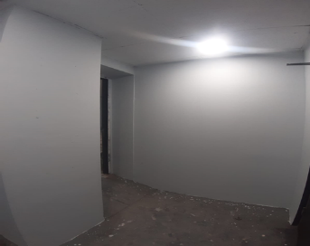  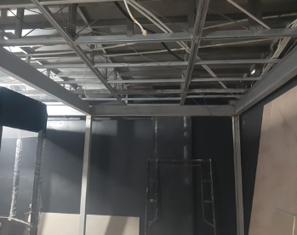
 |  |  | - Merapikan instalasi listrik dan kabel LAN ruang ship stability dan CBT;  - Merapikan instalasi listrik di panel box utama. |  | 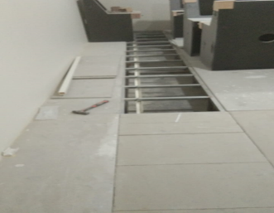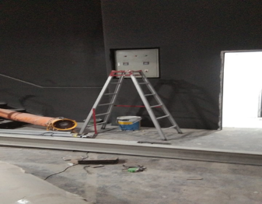  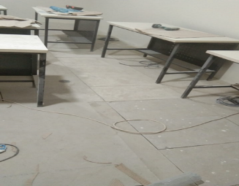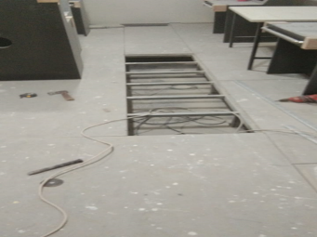
 | 07 Aug ‘22 |  | - Pemasangan vinyl ruang CBT dan Debriefing  - Pemasangan Stiffener. |  | 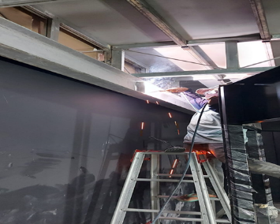  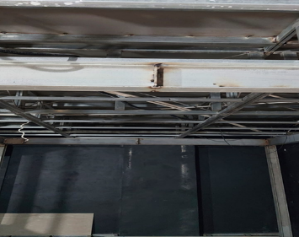  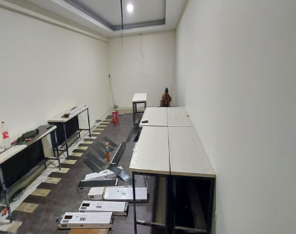  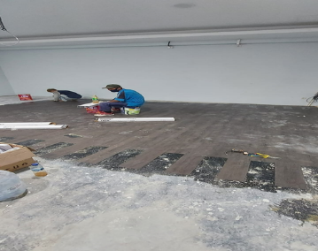
 | 08 Aug ‘22 |  | KONSTRUKSI:  - Lanjutan pemasangan vinyl ruangan debrifieng;  - Lanjutan pemasangan besi IWF 200x100mm, tebal 8mm dan panjang 4m (2 batang);  - Las full konstruksi ruang Tug  - Pemasangnan Hbeam 100x100mm, tebal 10mm, panjang 3m (satu batang);  - Baseplate 15x1500, tebal 10mm di satu titik;  - Pemasangan Nplate 15x25mm dan tebal 10mm di satu titik dan  - Lanjutan perapian kabel listrik dan LAN ruang Ship Stability. |  |  | 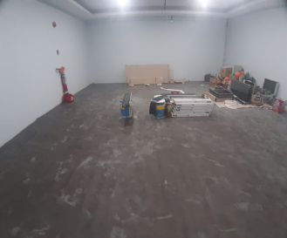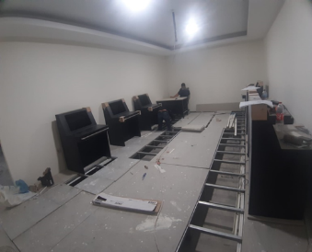  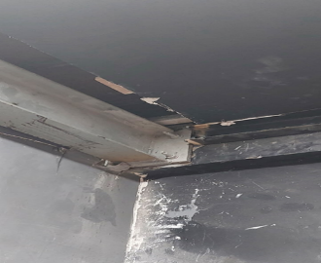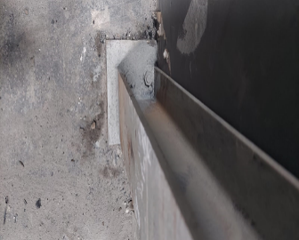
 |  |  | JARINGAN LISTRIK:  - Perapian instlasi dan kabel LAN ruang Ship Stability. |  |  | 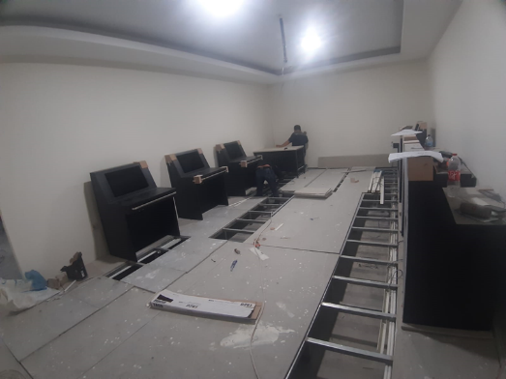
 | 09 Aug ‘22 |  | KONSTRUKSI:  - Pemasangan dan kampon plafon gypsum ruang Tug Simulator dan  - Penutupan besi IWF 200x100 ruang instruktur Tug dengan gypsum. |  |  | 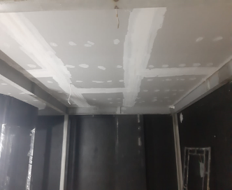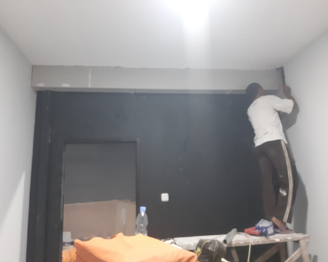  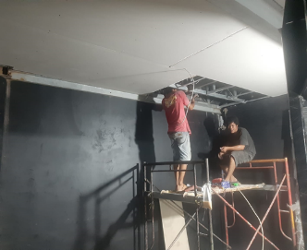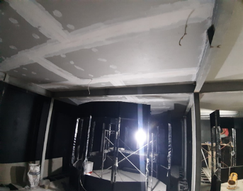
 |  |  | JARINGAN KELISTRIKAN:  - Penarikan kabel listrik dan kabel LAN untuk computer trainee di ruang Ship Stability;  - Pemasangan ulang panel box di ruang Tug Simulator. |  |  | 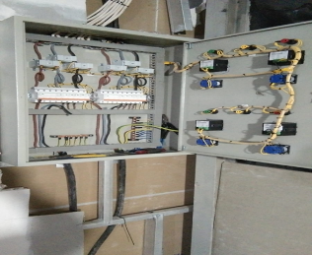  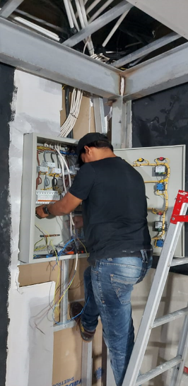  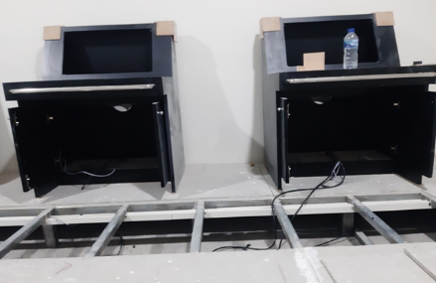
 | 10 Jul ‘22 |  | KONSTRUKSI:  - Penyekatan partisi untuk area Tug Simulator;  - Pemasangan vinyl ruang ship stability;  - Lanjutan pemasangan dan kampon plafon qypsum ruang Tug dan  - Penutupan besi WF 200x100 dengan gypsum bagian dalam dan ruang instructor Tug Simulator. |  |  | 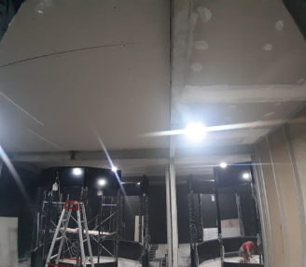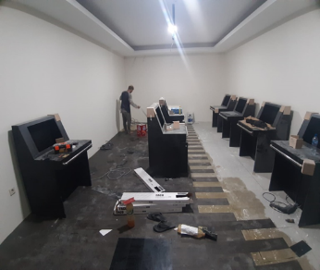  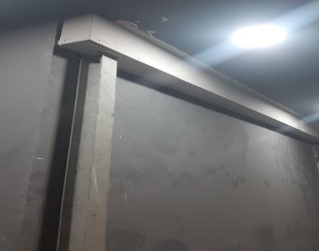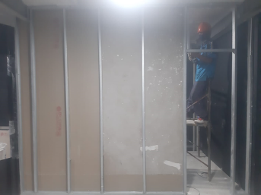
 |  |  | JARINGAN KELISTRIKAN :  - Pemasangan 9 titik lampu di ruang Tug Simulator. |  |  | 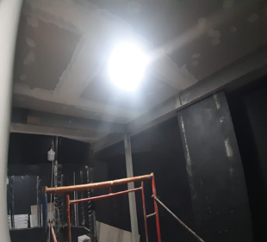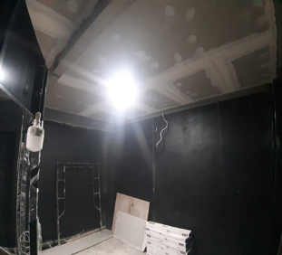  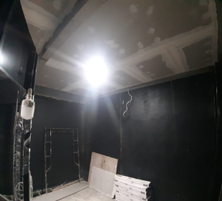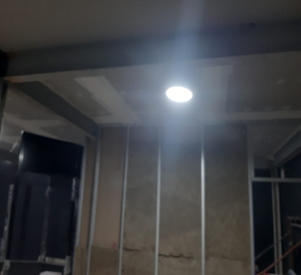
 | 11 Aug‘22 |  | KONSTRUKSI :  - Penyekatan dan kampon partisi area maintenance ruang Tug Simulator;  - Lanjutan pemasangan vinyl ruang Ship Stability;  - Lanjtan pemasangan dan kampon plafon gypsum ruang Tug Simulator dan  - Pemasangan Gypsum GRC unutk ruang Tug Simulator. |  |  | 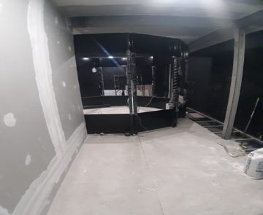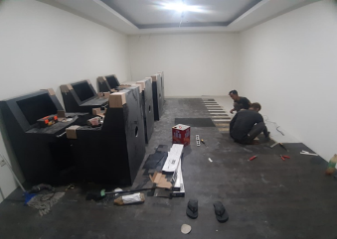  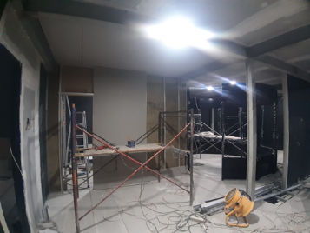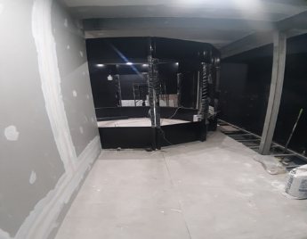
 |  |  | JARINGAN KELISTRIKAN :  - Pemasangan lampu LED Strip di drop ceiling ruang debriefing, ship tability dan Tug Simulator dan  - Penarikan jalur kabel listrik AC 2 titik di ruang Tug Simulator. |  |  | 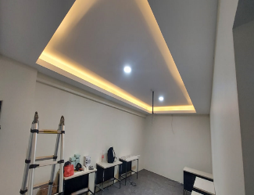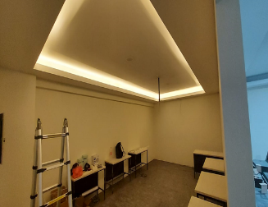  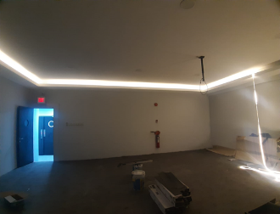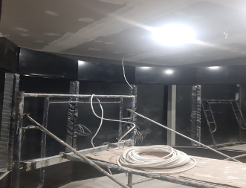
 | 12 Aug ‘22 |  | KONSTRUKSI :  - Lanjutan proses penyekatan dan kampon partisi area maintenance ruang Tug Simulator. |  |  | 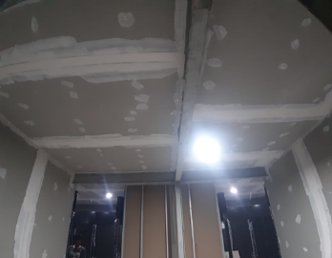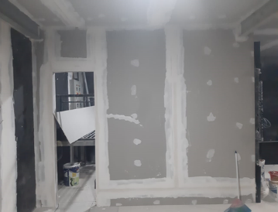  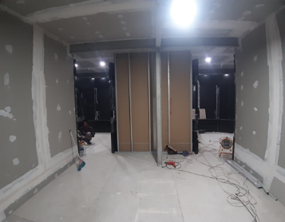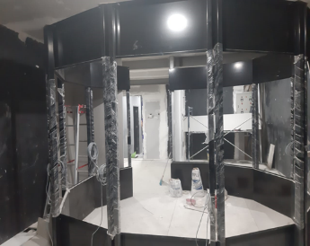
 |  |  | JARINGAN KELISTRIKAN  - Proses penarikan kabel listrik untuk AC 2 titik di ruang debriefing dan satu titik di ruang ship stability dan  - Penarikan kabel listrik untuk screen projector ruang ship stability. |  |  | 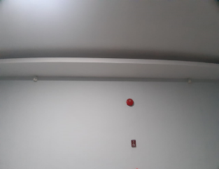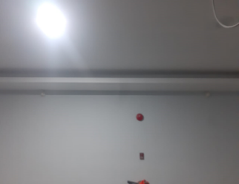  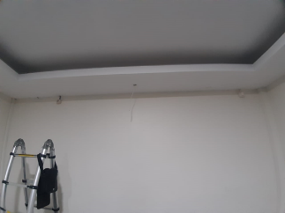
 | 13 Aug ‘22 |  | KONSTRUKSI :  - Lanjutan proses penyektan dan kampon partisi area maintenance ruang Tug Simulator;  - Proses pemasangan pintu masuk ruang Tug Simulator;  - Pemasangan 2 pintu area maintenance ruang Tug Simulator dan  - Pemasangan besi UWF 200x100mm, tebal 8mm, panjang 12m sebanyak 1 batang. |  |  | 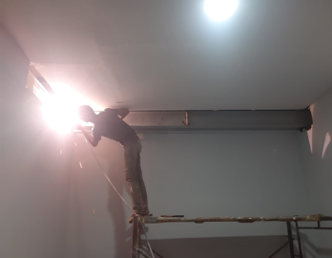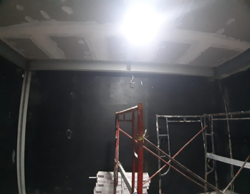  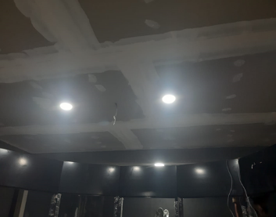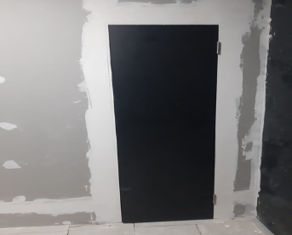
 | 14 Aug ‘22 |  | KONSTRUKSI :  - Lanjutan kampon gypsum ruang Tug Simulator. |  |  | 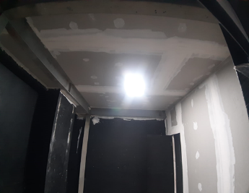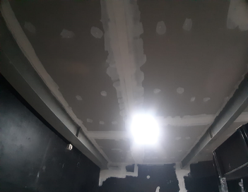  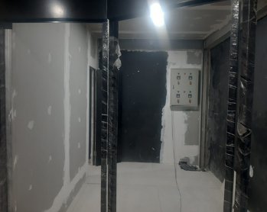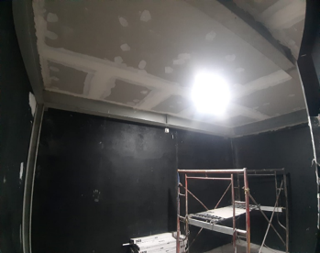
 | 15 Aug ‘22 |  | KONSTRUKSI:  - Penutupan besi IWF 200 x 100 di ruang isntruktur dengan gypsum;  - Pemasangan vinyl di ruang Tug simulator dan  - Pemasangan kunci pintu maintenance Tug Simulator. |  |  | 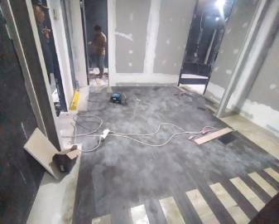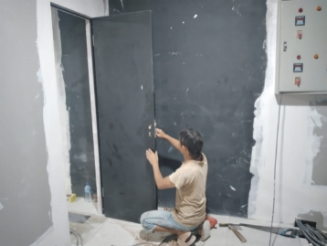  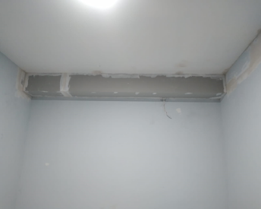
 |  |  | JARINGAN LISTRIK:  - Pemasangan lampu LED strip di tangga akses ke Bridge Simulator dan  - Pemasangan 2 titik stop kontak AC di ruang Tug Simulator. |  |  | 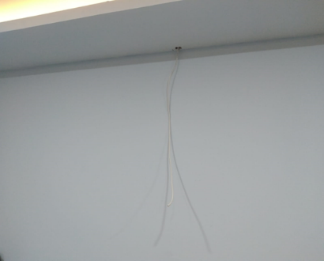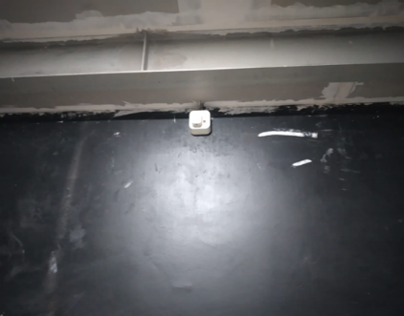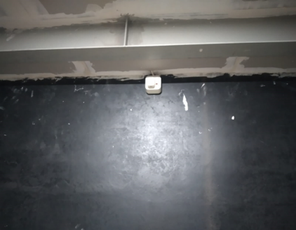
 | 16 Aug ‘22 |  | KONSTRUKSI:  - Pemasangan kunci ruang Tug Simulator, 3 (tiga) kunci ruang Bridge Simulator & maintenance area dan  - Lanjutan vinyl ruang Tug Simulator. |  |  | 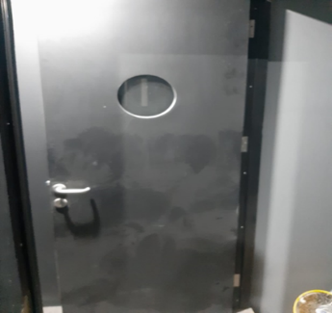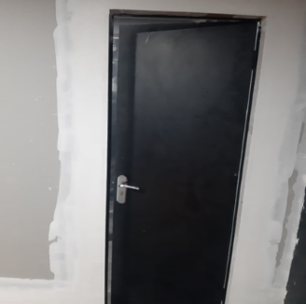  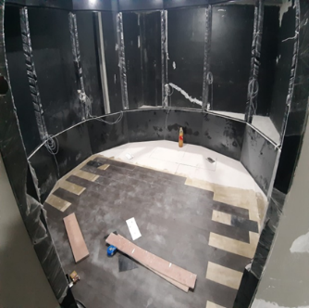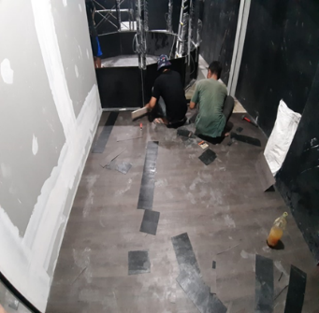
 |  |  | JARINGAN KELISTRIKAN:  - Pemasangan stop kontak untuk meja instruktur dan trainee di ruang ship stability;  - Pemasangan AC 2 PK ruang Ship Stability dan  - Pemasangan AC 1 PK ruang instructor Tug Simulator. |  |  | 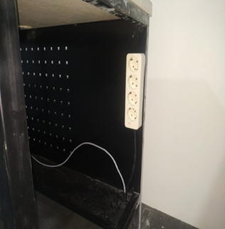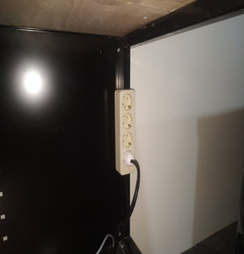  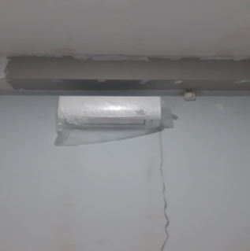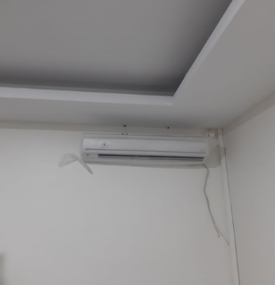
 |  |  | SHIP STABILITY SOFTWARE  Ship Stability App.  - Pembuatan halaman list scenario  - Pembuatan halaman Mode Training Load Position;  - Side View Load Position  - Top View Load Position  - Front View Load Position  CBT Ship Stability  BAB IV  MACAM MACAM KEADAAN STABILITAS  - Macam macam stabilitas  - Rumusan stabilitas stabil  - Nilai tinggi metasentrum  BAB V  KETIDAKSTABILAN (OLENGAN) KAPAL  - Rumusan Olengan  - Hubungan olengan kapal dengan waktu olengan kapal  - Kapal dalam stabilitas netral  - Pencatatan waktu olengan  - Kapal dalam stabilitas labil  Catatan:  Lampiran persentase progress Software Ship Stability |  |  | 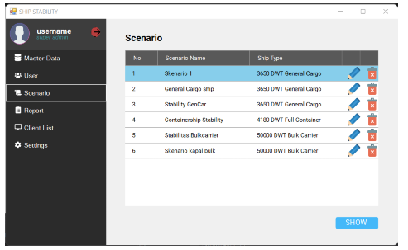  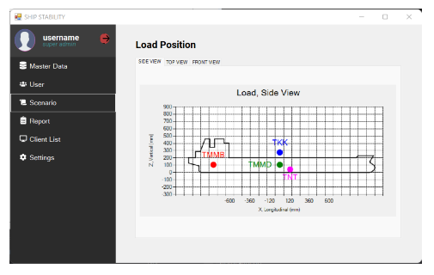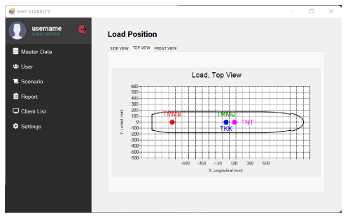  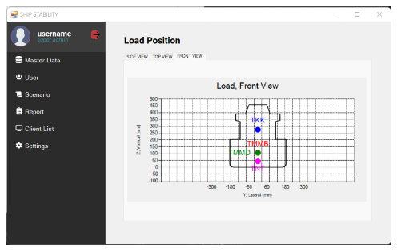  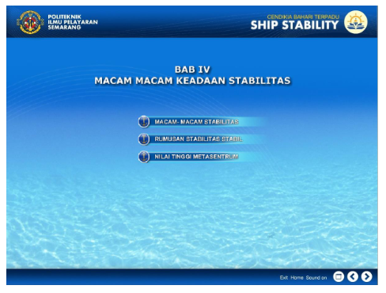  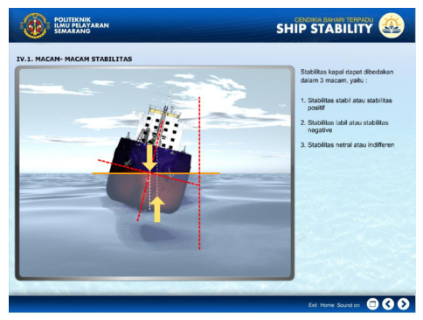  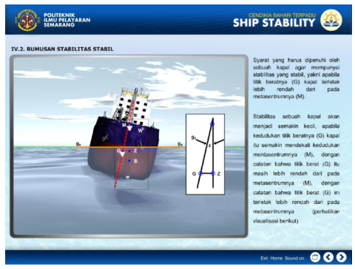  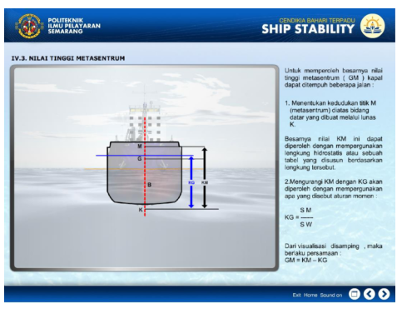  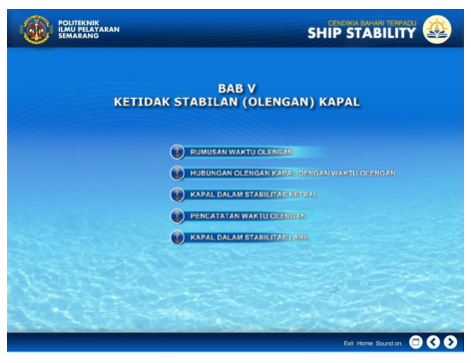  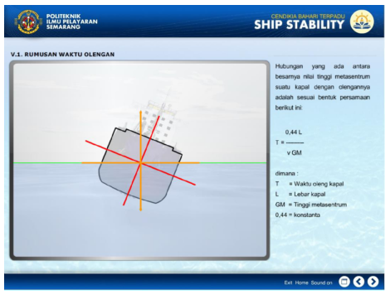  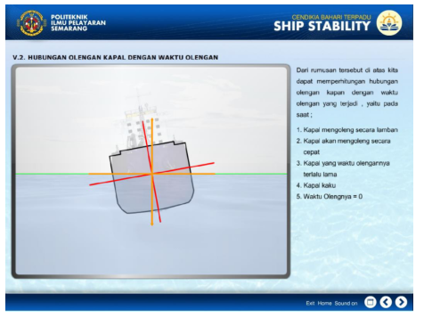  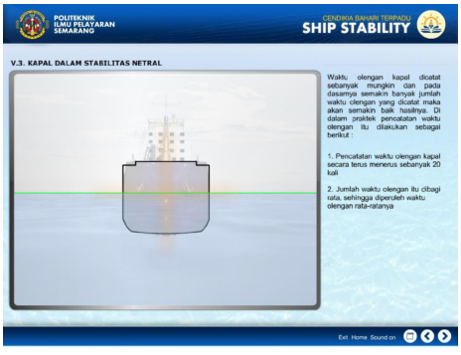  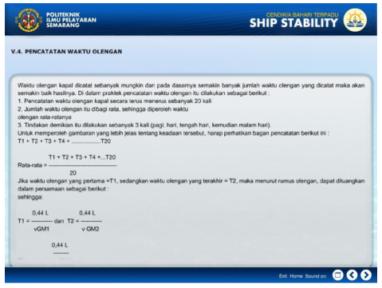  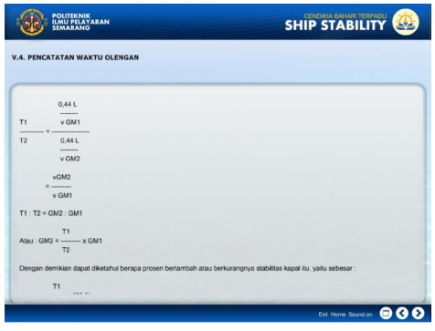
 | 17 Aug ‘22
 | 18 Aug ‘22 |  | JARINGAN KONSTRUKSI:  - Lanjutan pemasangan vinyl ruang Tug Simulator;  - Pengecatan dinding dan atap ruang Tug Simulator;  - Pemindahan console dari truk ke dalam Agung Gumelar dan  - Proses perakitan console ruang Bridge Simulator. |  |  | 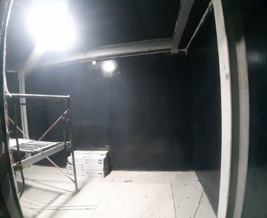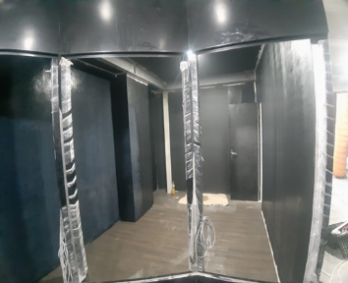  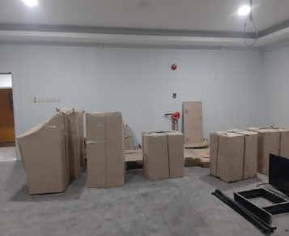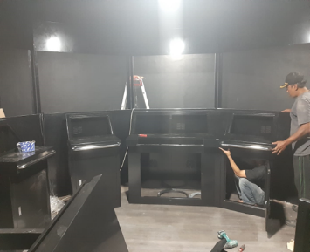
 |  |  | JARINGAN KELISTRIKAN:  - Pemasangan stop kontak dan flexible di ruang Ship Stability (meja siswa dan instruktur);  - Pemasangan steker di ruang Ship Stability;  - Perakitan dan pemasangan kipas computer di setiap meja di ruang ship stability dan  - Penggeseran kabel listrik dan LAN di ruang ship stability. |  |  | 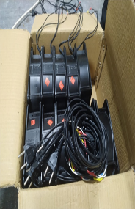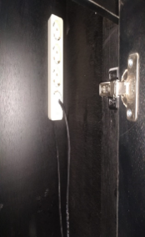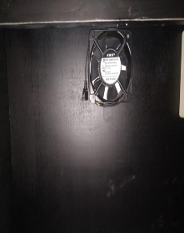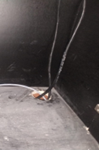
 | 19 Aug ‘22 |  | KONSTRUKSI:  - Lanjutan pemasangan vinyl di ruang Tug Simulator;  - Pengecatan ruang Tug Simulator;  - Penambahan plat besi di console di Tug Simulator dan  - Lanjutan pemasangan console bridge simulator. |  |  | 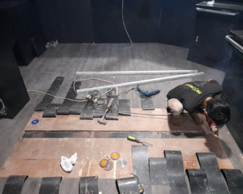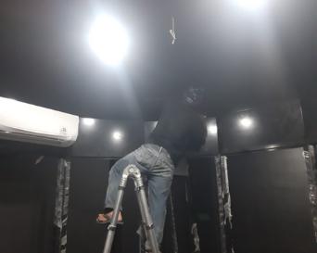  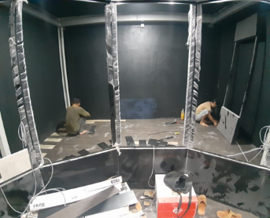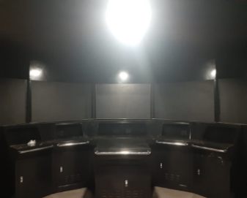
 |  |  | JARINGAN KELISTRIKAN:  - Penambahan kabel jaringan LAN ruangan Bridge Simulator;  - Pembuatan jalur listrik untuk console Bridge Simulator. |  |  | 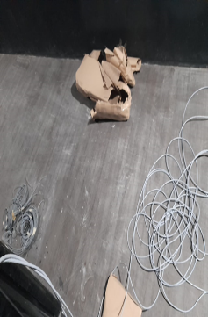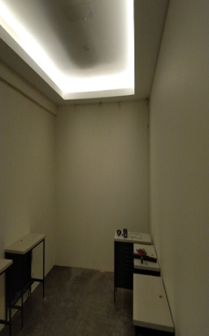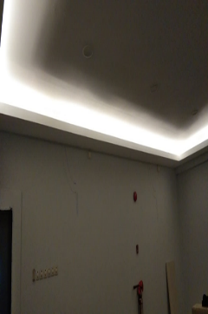
 | 20 Aug ‘22 |  | KONSTRUKSI:  - Lanjutan pemasangan vinyl ruang Tug Simulator;  - Pemasangan vinyl lobi;  - Lanjutan pengecatan ruang Tug Simulator dan  - Lanjutan penambahan plat besi di console Tug Simulator. |  |  | 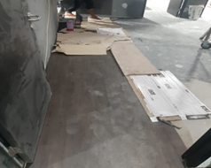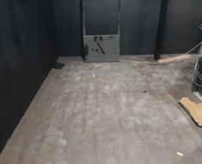  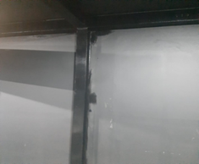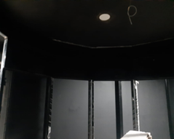
 |  |  | JARINGAN KELISTRIKAN:  - Pemasangan 2 (dua) titik lampu di ruang lobi dan  - Pemasangan AC di ruang Bridge Simulator. |  |  | 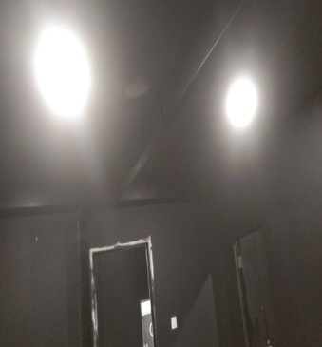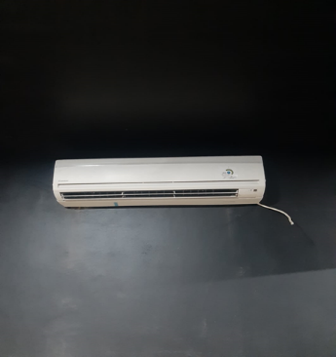
 | 21 Aug ‘22 |  | KONSTRUKSI :  - Lanjutan pemasangan vinyl ruang Tug Simulator, lobi dan ruang instruktur;  - Lanjutan pengecatan ruang Tug Simulator;  - Lanjutan penambahan plat besi di console Tug Simulator dan  - Pemasangan pintu besi ruang Tug Simulator. |  |  | 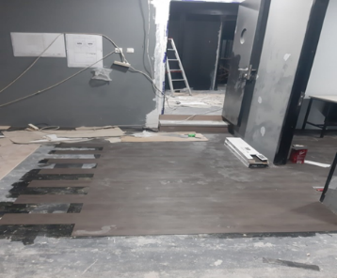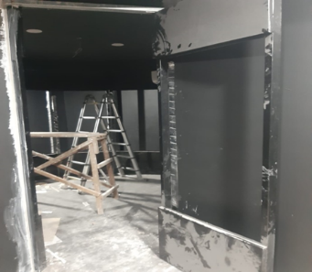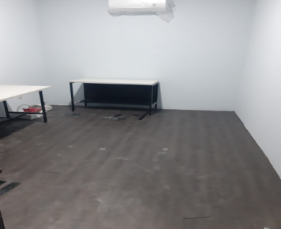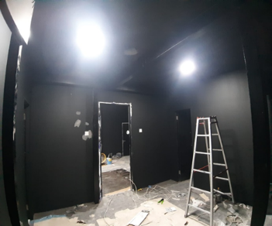
 |  |  | JARINGAN KELISTRIKAN:  - Crimping kabel LAN CAT6 di ruang Ship Stability Simulator dan  - Crimping kabel LAN CAT5 di ruang Bridge Simulator. |  |  | 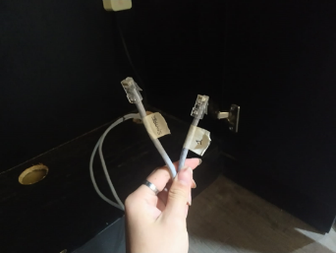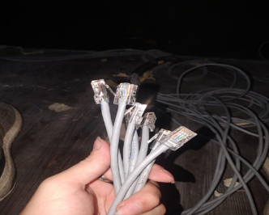
 | 22 Aug ‘22 |  | KONSTRUKSI:  - Pemasangan console Tug Simulator dan  - Pengecatan bagian dalam dan ruang instrktur Tug Simulator |  |  | 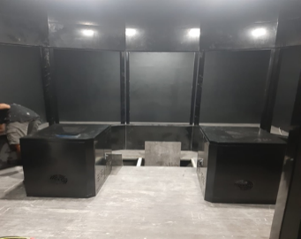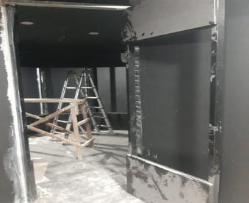  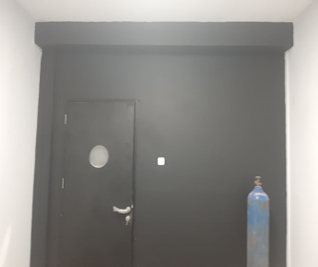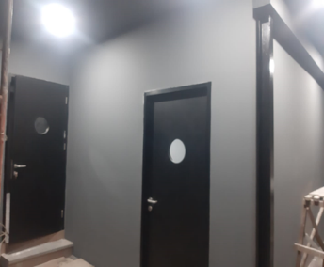
 |  |  | JARINGAN LISTRIK:  - Crimping dan testing kabel LAN ruangan ship stability, bridge dan instruktur bridge simulator dan  - Pemasangan AC ruang bridge simulator dan pemindahan titik lampu gantung ruang lobi. |  |  | 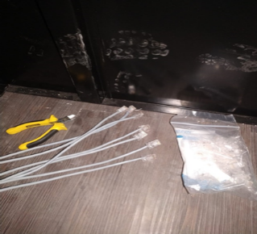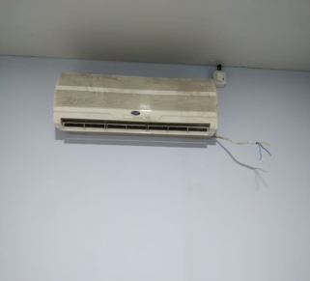  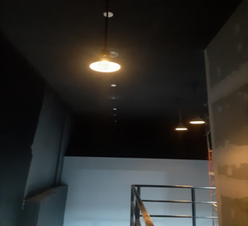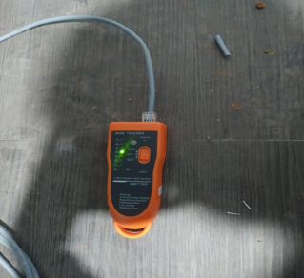
 | 23 Aug ‘22 |  | KONSTRUKSI:  - Lanjutan pemasangan vinyl lobi dan  - Pembuatan jalur pembuangan AC di ruang debriefing. |  |  | 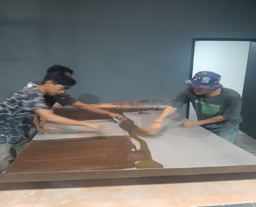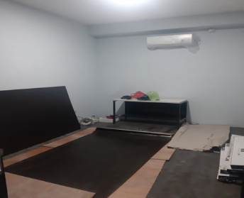  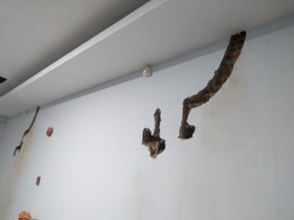
 |  |  | JARINGAN KELISTRIKAN:  - Pemasangan konektor C20 dan C14 pada kabel output UPS untuk ruang ship stability, Tug dan Bridge Simulator dan  - Pemindahan 2 unit AC di ruang Tug Simulator. |  |  | 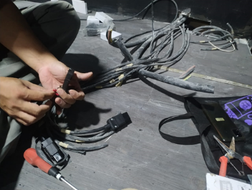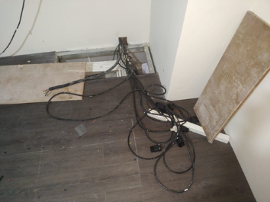  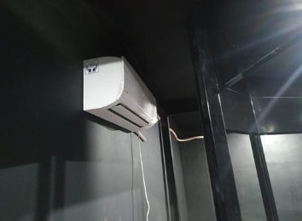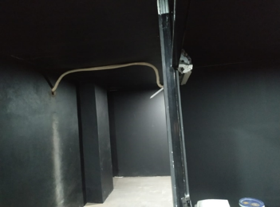
 | 24 Aug ‘22 |  | KONSTRUKSI:  - Pemasangan back drop ruang instructor bridge simulator. |  |  | 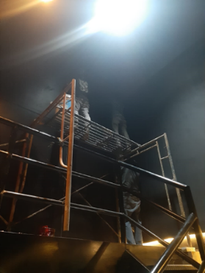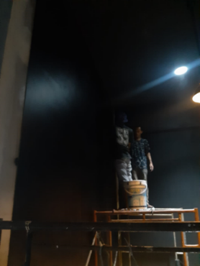
 |  |  | - Pengiriman Hardware dan elektronik lainnya ke Gedung Agung Gumelar |  |  | 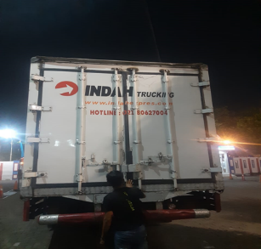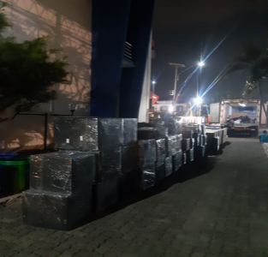
 |  |  | JARINGAN KELISTRIKAN:  - Penempatan UPS di ruangan Ship stability dan Tug Simulator;  - Perapian kabel LAN di ruangan Bridge Simulator;  - Penyambungan aliran listrik dari panel utama gedung ke panel ruang simulator;  - Penyambungan aliran listrik dari panel ruangan Tug Simulator ke panel utama dan  - Penyambungan aliran listrik dari panel ruang bridge ke panel utama. |  |  | 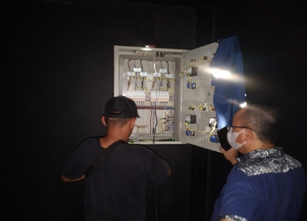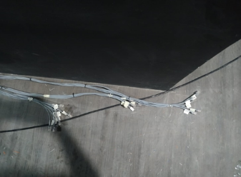  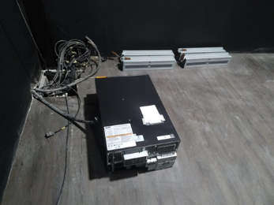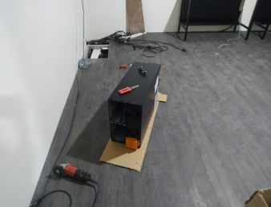
 | 25 Aug ‘22 |  | KONSTRUKSI:  - Lanjutan pemasngan vinyl lobi dan  - Pembuatan box lampu untuk instructor bridge simulator. |  |  | 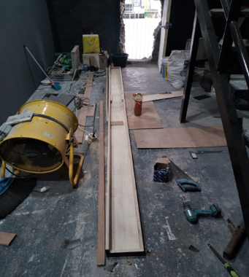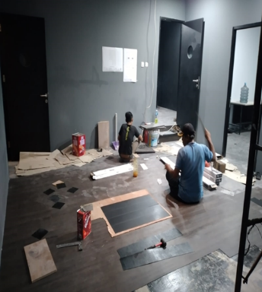
 |  |  | JARINGAN KELISTRIKAN:  - Pemasangan UPS untuk ruang Ship stability, Tug 1, Tug2 dan Bridge Simulator;  - Pemasangan steker AC di ruang ship stability dan Bridge Simulator. |  |  | 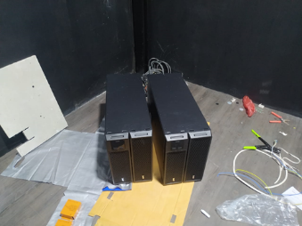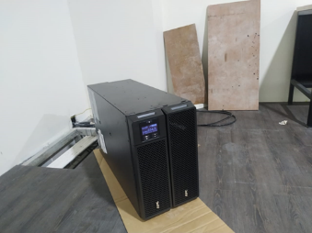  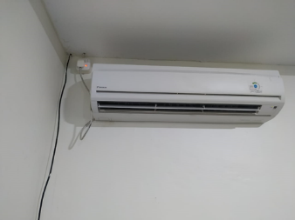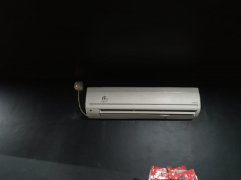
 | 26 Aug ‘22 |  | KONSTRUKSI:  - Lanjutan pemasangan vinyl lobi |  |  | 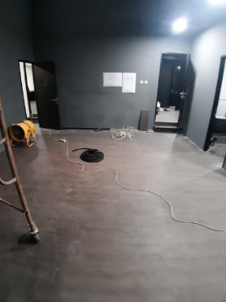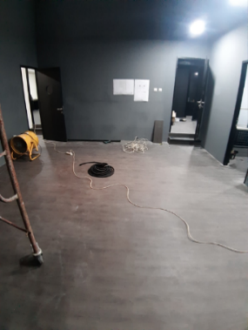
 |  |  | JARINGAN KELISTRIKAN:  - Pemasangan stop kontak di ruang bridge simulator dan  - Pemasangan switch panel untuk kabel LAN ruang Bridge Simulator. |  |  | 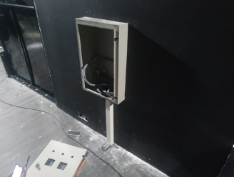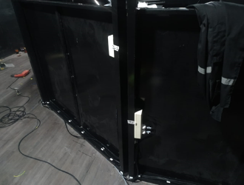  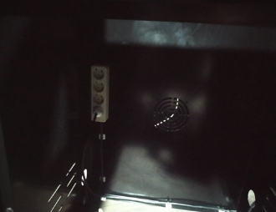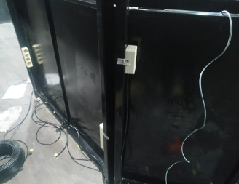
 | 27 Aug ‘22 |  | KONSTRUKSI :  - Pemasangan vinyl di akses sebelum masuk lobi. |  |  | 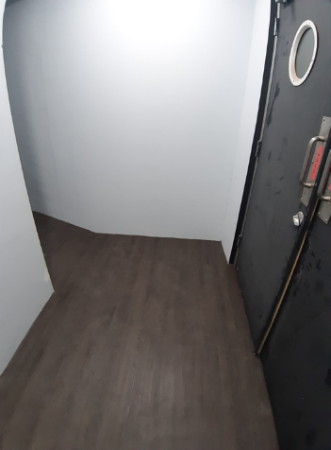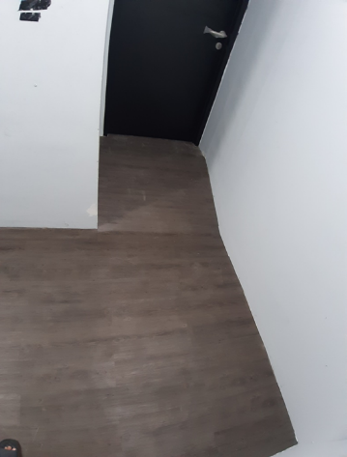
 |  |  | JARINGAN KELISTRIKAN:  - Pemasangan spot light di akses ruang bridge simulator;  - Pemasangan LAN ruang Tug Simulator;  - Pemasanganselang pembuangan air AC ruang debriefing dan pemasangan AC di ruang debrifing. |  |  | 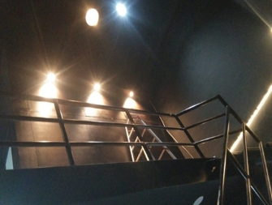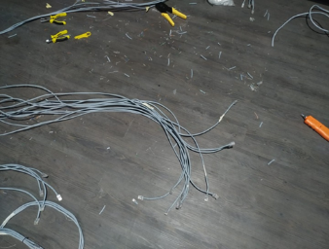  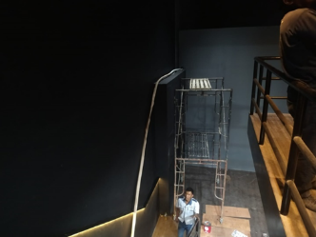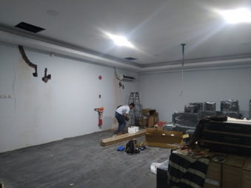
 | 28 Aug ‘22 |  | KONSTRUKSI :  - Perbaikan pintu utama masuk ruangan FMSS;  - Pembuatan box tutup selang pembuangan air AC |  |  | 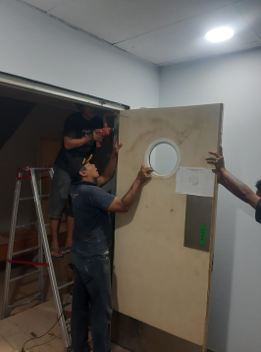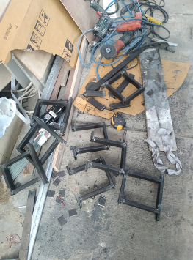
 |  |  | JARINGAN KELISTRIKAN:  - Pemasangan stop kontak dan steker di ruangan Tug Simulator dan  - Perapihan kabel LAN di ruangan Tug Simulator. |  |  | 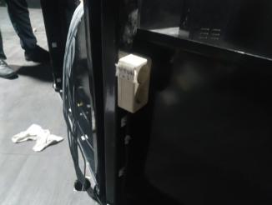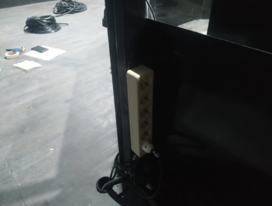  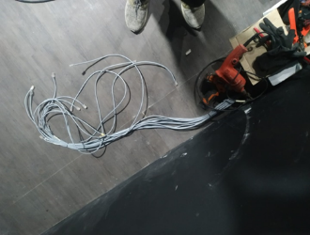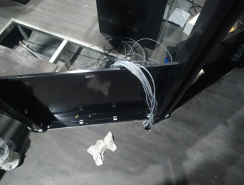
29 Aug ‘22 |  | KONSTRUKSI:  - Pembuatan tatakn computer untuk ruang Bridge dan Tug simulator;  - Pemindahan kursi 22 unit ke gedung;  - Pembuatan tatakan kursi ruang Tug Simulator;  - Pembuatan jalur pembuangan air AC di ruang Bridge, Instruktur Tug dan Instruktur Bridge Simulator dan  - Penutupan jalur bekas pembuangan air AC. |  | 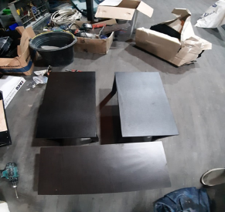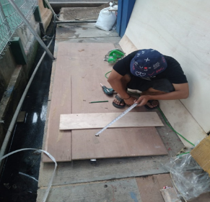  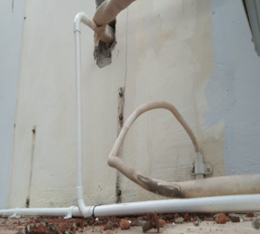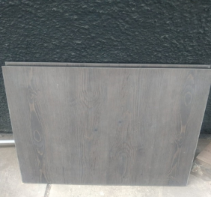
 |  | JARINGAN LISTRIK:  - Pemasangan stop kontak dan steker di ruang Tug Simulator dan  - Perapian kabel LAN di ruang Tug Simulator. |  | 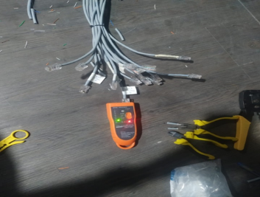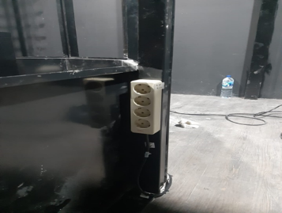
 |  | SET-UP HARDWARE:  - Pengecekan kelengkapan hardware bersama dengan PPK sebelum dilakukan pemasangan. |  | 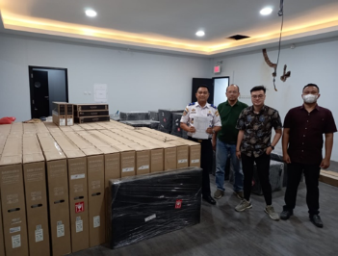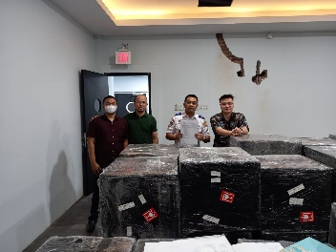  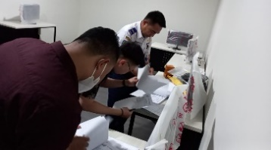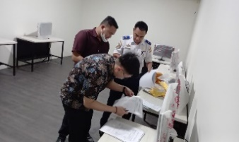
30 Aug ‘22 |  | KONSTRUKSI:  - Penutupan dinding akses pekerjaan FSMSS dan  - Pembuatan rangka besi untuk cerobong AC ruang Tug Simulator. |  | 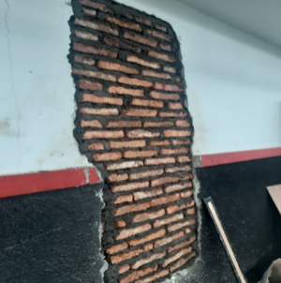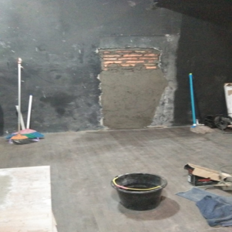  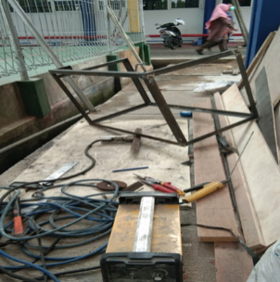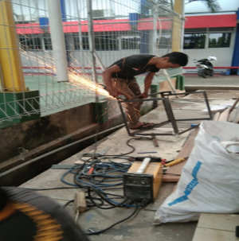
 |  | JARINGAN KELISTRIKAN:  - Perapian kabel UPS di ruang Tug Simulator dan  - Perapian kabel LAN ruangan konsol Bridge Simulator. |  | 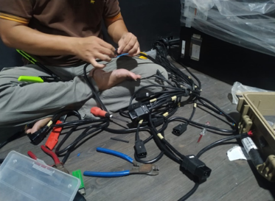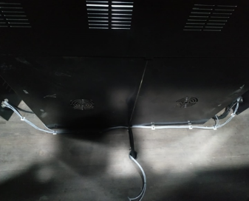
 |  | SET-UP HADWARE:  - Persiapan set-up bridge simulator. |  | 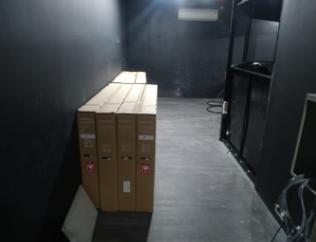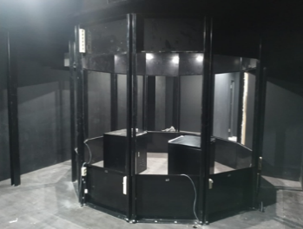
31 Aug ‘22 |  | KONSTRUKSI:  - Pemasanagn door closer untuk ruang Tug 1 dan Tug 2;  - Pemasangan jalur pipa pembuangan air AC Tug, instruktur Tug dan Ship Stability Simulator dan  - Lanjutan pembuatan cerobong AC ruang Tug Simulator. |  | 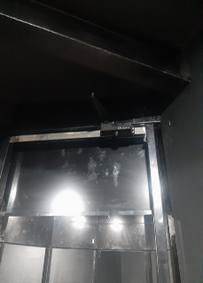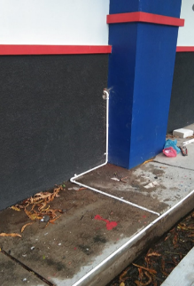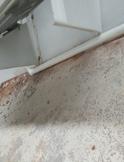
 |  | JARINGAN KELISTRIKAN:  - Pelabelan panel listrik simulator;  - Pemasangan fan di ruang bridge simulator dan  - Perapihan kabel LAN ruang Tug Simulator. |  | 